 Equipe: Dream 7

Componentes: Kaique Moises da Silva, Daniel de Melo, Geison Rodrigues, Ricardo Taverna, Matheus Carvalho Burkor, Vinicius Kremer Santos

Título: 7-Diário de classe

Modelo Conceitual:

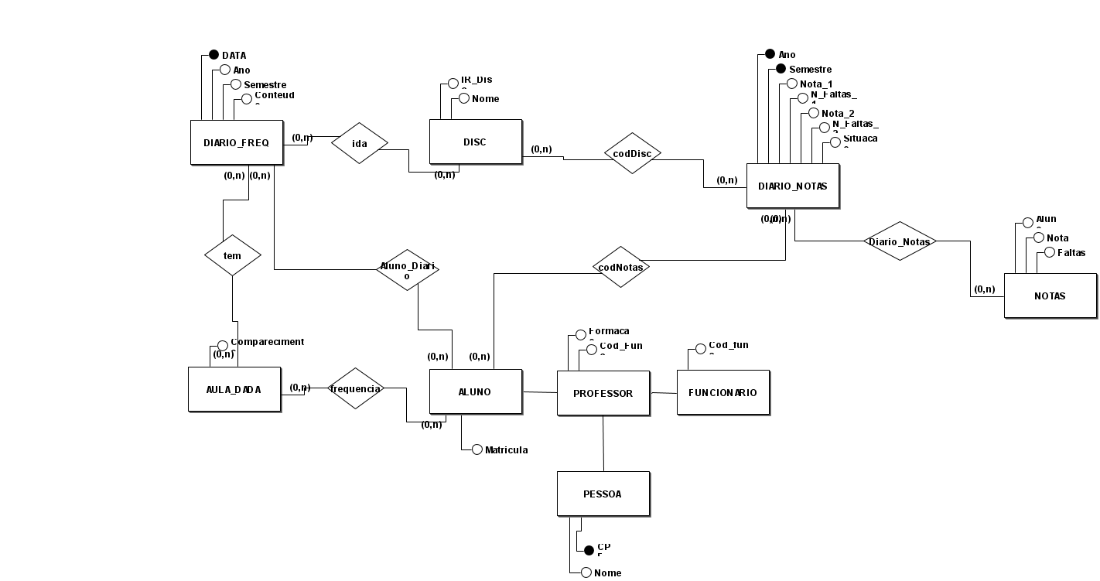

Modelo Lógico:

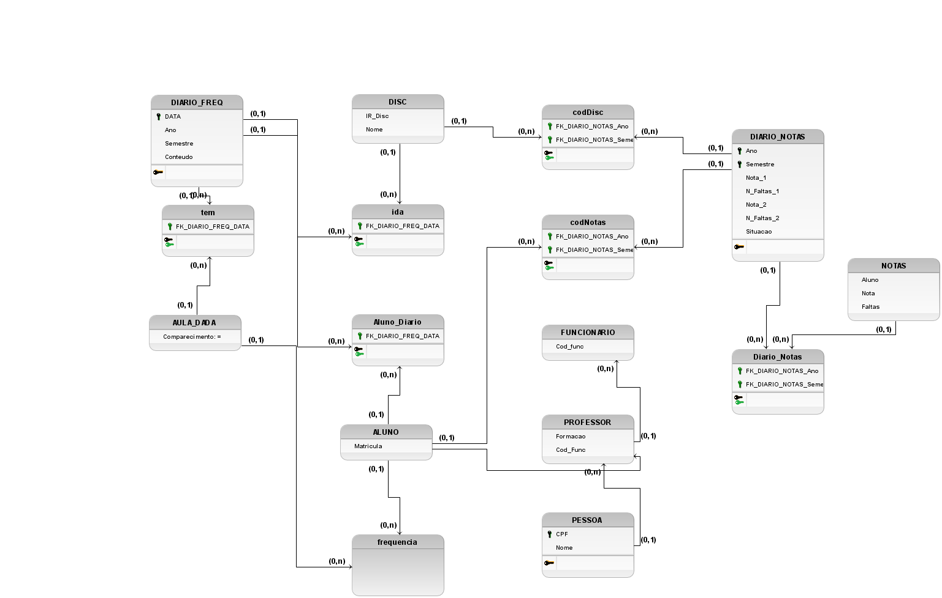

Consultas:

1. Busque todos os alunos com a media das notas abaixo de 7
2. Busque os alunos com frequência abaixo de 75% de um materia
3. Busque todos alunos de uma matéria com a nota 1 acima de 7
4. Busque as relações de frequência dos alunos
5. Busque as relações de notas dos alunos